**КУБИК ЗАПИТАНЬ (або кубик Блума)**

***Коли використовувати***

Прийом розвитку критичного мислення учнів «кубик Блума» універсальний. Його можна використовувати **на початку уроку у вступній частині, під час переходу до основної частини або наприкінці** її для остаточного осмислення матеріалу учнями.

У **вступній частині** вчитель формулює і записує тему уроку. Тема «визначає» коло питань, на які учням треба відповідати, досліджуючи її. Це можуть бути запитання на актуалізацію знань і досвіду учнів (щоб підготуватись до сприйняття) або на дослідження нового. Вони і будуть поставлені перед учнями за допомогою кубика.

Кубик вчитель виготовляє попередньо таким чином, щоб він був достатнього розміру, щоб всім учням було видно, що написано на його гранях. Саме на них вчитель пише запитальні слова, спираючись на які учні формулюють запитання до теми.

***Як використовувати***

Коли учитель кидає кубик, грань, що випала, вказує якого типу запитання слід поставити. Учні орієнтуються на основі питального слова на грані кубика й ставлять запитання, яке з нього і повинно починатися. Наприклад, перелік запитань буде таким:

● *Що таке..?*

*● Що означає..?*

*● Для чого потрібно..?*

*● З чого складається..?*

*● Чому? Що якщо..?*

*● Що це для тебе..? Як ти ставишся..?*

Неважко помітити, що запитання відтворюють таксономію Б. Блума і забезпечують перехід учнів від рівня до рівня у дослідженні теми (її аспекта).

В **основній частині уроку** кубик використовується **після першого знайомства з темою** за підручником.

***Які є варіанти використання***

**Можливі два варіанти використання «Кубика»:**

**1. Питання формулює сам учитель.** Це більш легкий спосіб, який використовується на початковій стадії – коли необхідно показати учням приклади, способи роботи з кубиком. Очевидно, що вчитель має вислухати як мінімум 5-6 варіантів запитання одного рівня.

**2. Питання формулюють самі учні.** Цей варіант вимагає певної підготовки від дітей, оскільки придумати питання репродуктивного характеру легко, а ось питання-завдання вимагають певного досвіду.

**Пам’ятайте:** **запитання важливіше за відповідь! У сучасному світі набагато легше знайти інформацію, ніж поставити запитання, що допоможуть розв’язати проблему!**

Питання на гранях кубика можна варіювати за своїм бажанням. Важливо тільки, щоб вони торкались різних аспектів заданої теми.

Окрім того, замість стандартних запитань можна використовувати **пізнавальні завдання, що починаються з дієслів:**  
1 – **Назви** (форму, розмір, колір, героїв і т.д.)  
2 – **Поясни** (розкажи своїми словами, дай власне визначення, уточни, про що йдеться і як це пов’язано з тим, що ти вже знаєш)  
3 – **Застосуй** (наведи приклади використання або покажи застосування)  
4 – **Проаналізуй** (тобто, розкажи, з чого це складається, як зроблено та ін., порівняй предмет або явище з подібними, вкажи спільне та відмінне)  
5 – **Запропонуй** (як можна поєднати це з іншим,як можна поміняти щось і отримати нове: назву, якість, предмет та ін., що буде якщо)  
6 – **Оціни** (тобто, вкажи всі «плюси» й «мінуси», розкажи, як ти до цього ставишся).

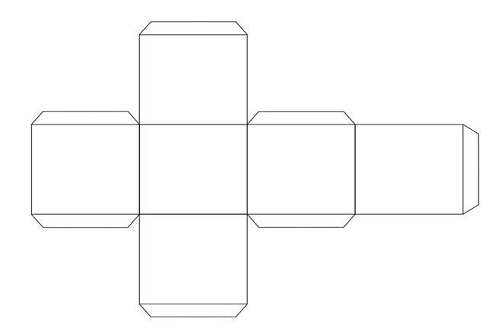

Шестиграниий кубик своїми руками

**РОМАШКА ЗАПИТАНЬ (або ромашка Блума)**

***Коли використовувати***

Мета цього методу, як і попереднього, – навчити учнів усвідомленого та цілеспрямованого формулюванню запитань різного типу.

Його доречно використати **у вступній частині уроку, коли учні формулюють запитання до нової теми**, оголошеної вчителем, а потім шукають на них відповіді, використовуючи матеріал підручника або інших джерел інформації.

**В основній частині уроку** ромашка використовується **після першого знайомства з темою** за підручником для осмислення нової інформації, її систематизації.

***Як використовувати***

Ромашку вчитель виготовляє (малює на дошці) попередньо таким чином, щоб вона була достатнього розміру, щоб всім учням було видно, що написано на її пелюстках. Саме на них вчитель пише запитальні слова, спираючись на які учні формулюють запитання до теми. Під час використання учні можуть «відривати» пелюстки, дарувати одне одному.

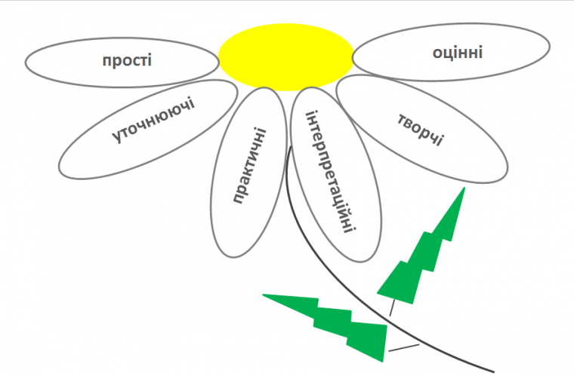

**Ромашка Блума**

«Ромашка» складається з шести пелюсток, кожна з яких містить певний тип запитання. Таким чином, шість пелюсток – шість запитань:

**1. Знаннєві** (прості) запитання – запитання, відповідаючи на які, потрібно назвати якісь факти, згадати і відтворити певну інформацію: *“Що?”, “Коли?”, “Де?”, “Як?”*.

**2. Уточнюючі запитання** (на розуміння). Такі запитання зазвичай починаються зі слів: *“Тобто ти кажеш, що …?”, “Якщо я правильно зрозумів, то …?”, “Я можу помилятися, але, по-моєму, ви сказали про …?”.* Мета цих запитань – дати учневі можливості для зворотного зв’язку щодо того, що тільки що сказано вчителем (або написано у тексті). Іноді їх ставлять з метою перевірки сприйняття учнями інформації, яка є у повідомленні.

**3. Практичні запитання.** Цей тип запитання спрямований на встановлення взаємозв’язку між теорією і практикою: *“Як можна застосувати …?”, Що можна зробити з …? “,” Де ви в звичайному житті можете спостерігати …? “,” Як би ви були на місці героя оповідання? “.*

**4. Інтерпретаційні (синтезуючі) запитання.** Зазвичай починаються зі слова *“чому?”* і спрямовані на встановлення причинно-наслідкових зв’язків. *“Чому листя на деревах восени жовтіють?”*. Якщо відповідь на це запитання відома, воно з інтерпретаційного “перетворюється” на знаннєве. Отже, цей тип питання спрацьовує «тоді, коли у відповіді присутній елемент самостійності».

**5. Оціночні запитання.** Ці запитання спрямовані на з’ясування критеріїв оцінки тих чи інших подій, явищ, фактів. *“Чому щось добре, а що погано?”, “Чим один урок відрізняється від іншого?”, “Як ви ставитеся до вчинку головного героя?”* і т.д.

**6. Творчі запитання.** Цей тип запитання найчастіше містить частку *“б”*, елементи умовності, припущення, прогнозу: *“Що змінилося б …”, “Що буде, якщо …?”, “Як ви думаєте, як буде розвиватися сюжет в оповіданні після …? “*.

***Які є варіанти використання***

Організація роботи за цим методом передбачає, наприклад, наступне:  
**Крок 1.** Вчитель готує «ромашку» з кількістю пелюсток згідно з кількістю учнів/пар/груп, які будуть формулювати запитання.

**Крок 2.** Учням пропонується обрати одну з пелюсток і сформулювати запитання саме того типу, який вказано на пелюстці, до тексту/теми, з яким працюємо на уроці.

**Крок 3.** Складається список запитань, на які учні мають знайти відповіді, працюючи на уроці.

Наприклад, метод можна використати під час роботи з оповіданням В. Сухомлинського «Наїлися, встали і пішли». *(Я у світі. О.В. Тагліна, Г.Ж. Іванова, 4 клас. Харків, «Ранок» 2015. – С.38)*

На «пелюстках ромашки» варто підготувати запитальні слова/вирази:

● *«Хто…?» «Що…?»*

*● «Якщо я правильно зрозумів/ла, …?»*

*● «Як би ви були на місці героя оповідання, …?»*

*● «Чому…?»*

*● «Що б змінилося, якби…?»*

*● «Чи правильно …?»*

***Олена Пометун****, член-кореспондент НАПН України, д-р пед. наук, професорка, авторка-розробниця посібників і програм з критичного мислення для початкової й основної школи, співзасновниця освітньої платформи “Критичне мислення”*